TEC | MMEI 1.1 : Mettre en œuvre des observations et des expériences pour caractériser un échantillon de matière.
SC | CT 3.1 : Choisir ou utiliser le matériel adapté pour mener une observation, effectuer une mesure, réaliser une expérience ou une production
Connaissances : Fonction technique, solutions techniques - représentation du fonctionnement d’un objet technique

Les semaines précédentes nous avons déterminé la forme la mieux adaptée à la diffusion du son et les matériaux utilisables pour la réalisation de notre enceinte. Maintenant nous allons mettre au point un protocole pour tester ces enceintes.

- Regarde la vidéo suivante : https://youtu.be/BOVBaIzo8N8 ou https://youtu.be/JAYqImKLD3M

1.1 Que présente cette vidéo ?
................................................................................................................................................................

1.2 Quelle précaution dois-tu prendre ?
................................................................................................................................................................

1.3 Quelles sont les étapes de la désinfection du matériel ?
...................................................................................................
...................................................................................................
...................................................................................................
...................................................................................................
...................................................................................................

1.4 Réalise maintenant la désinfection des éléments qui te sont fournis en respectant bien la méthode donnée.
Ce que tu viens de réaliser se nomme un protocole de désinfection.

1.5 Donne avec tes mots une définition de protocole.
......................................................................................................................................................................
......................................................................................................................................................................
......................................................................................................................................................................

- Réalisation de l’enceinte.
- Reporte maintenant, au crayon de papier, le diamètre du tube que tu as fabriqué chez toi sur les gobelets à ta disposition.

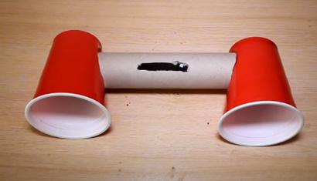
- A l’aide de ta paire de ciseaux découpe soigneusement les deux cercles reportés.

- Emboîte maintenant ton tube sur les deux gobelets découpés pour obtenir ton enceinte.

- Afin de respecter les consignes de sécurité liées au COVID-19, le reste des manipulations sera réalisé par l’enseignant au bureau.

3.1 Au bureau, tu as deux enceintes réalisées de la même façon mais avec des gobelets différents.
A l’aide de notre travail sur les trois séances que nous venons de réaliser, propose un protocole de test permettant de choisir l’enceinte qui diffuse le mieux le son du téléphone portable.
.........................................................................................................................................................
.........................................................................................................................................................
.........................................................................................................................................................
.........................................................................................................................................................

BILAN ACTIVITE
Qu’est-ce qu’un protocole ?
…………………………………………………………………………………………………………………………………………………………………………….........................................................................................................
Quelle est l’utilité de la mise en place d’un protocole ?
…………………………………………………………………………………………………………………………………………………………………………….........................................................................................................

